Inﬂuencia de harinas de yuca y de batata sobre pigmentación, contenido de carotenoides en la yema y desempeño productivo de aves en postura
César Augusto Posada T.,¹ Zoot. MSc.; Arnobio López G.,² Ph.D.; Hernán Ceballos L.,³ Ph.D.
RECIBIDO: FEBRERO 15 DE 2006. ACEOTADO: JUNIO 06 DE 2006
¹ Estudiante de Maestría Universidad Nacional de Colombia Sede Palmira.
² Profesor Universidad Nacional de Colombia Sede Palmira.
³ Líder del Programa de Genética de Yuca. CIAT. Cali – Colombia.
RESUMEN
Se evaluaron ocho dietas iso-energéticas (2.9 Kcal/g) e iso-proteicas (14.5% CP) [(Sin pigmento comercial (t1); pigmento comercial (t2); harina de yuca al 15% (t3); harina de yuca al 30% (t4); harina de batata al 15% (t5); harina de batata al 30% (t6); harina de yuca más harina de batata al 15% cada una (t7) y harina de yuca más harina de batata al 25% cada una (t8)] en un diseño completamente al azar utilizando cuatro réplicas de tres gallinas cada una durante siete periodos experimentales. La concentración de carotenos totales (espectrofotometría UV-visible) presentó deferencias (P<0.01) entre las dietas. La pigmentación (Abanico Roche) y la concentración de carotenos en huevos provenientes de dietas con harinas de yuca y de batata no presentaron diferencias (P>0.05); sí lo hicieron con las dietas testigo (P<0.01). La dieta con pigmento comercial demostró la más alta pigmentación y concentración de carotenoides en yema de huevo. No se observaron diferencias (P>0.05) entre yemas provenientes de dieta sin pigmento y de dietas con harina de yuca y de batata. Luteina, -caroteno, -caroteno, 9-cis--caroteno fueron los más importantes carotenoides encontrados en dietas y en yemas de huevo (HPLC). Cantaxantina solo se encontró en el testigo con pigmento comercial. La concentración fue del 65% del perﬁl de carotenoides. Luteína fue el principal carotenoide encontrado en yemas mientras que -caroteno fue mayor en las dietas. Las yemas provenientes de dietas con harina de yuca y harina de batata al 15% tuvieron los más altos Equivalentes Retinol de provitamina A. El tipo y componentes del huevo no demostraron diferencias (P>0.05). El desempeño productivo tuvo diferencias (P<0.01).
Palabras clave: Manihot esculenta, Ipomoea batatas, Carotenoides, yemas de huevo, vitamina A, harinas.
SUMMARY
Utilization effect of cassava (Manihot esculenta) and potatoe (Ipomoea batatas) on pigmentation, carotenoids pull on egg yolk and performance yield hens. Eight diets (T1:without pigment, T2: commercial pigment, T3: cassava meal 15%, T4: cassava meal 30%, T5: sweet potato meal 15%, T6: sweet potato meal 30%, T7: cassava and sweet potato meal 15% each, T8: cassava and sweet potato meal 25% each) in a randomized design using four replicates of three hens each during seven experimental periods were evaluated. Diets were iso-energetics (2.9 kcal/g) and iso-proteis (14.5% CP). Carotenoid concentrations (UV-visible chromatography) had differences (P<0.01) among diets. Pigmentation (Fan Roche) and carotenoid concentration in egg yoks to come from cassava and sweet potato diets did not show differences (P>0.05) A comparison with egg yolk to come from test diets signiﬁcant differences (P<0.01) were detected. Diet with commercial pigment showed the highest pigmentation and carotenoid concentration in egg yolk. The other hand, there saw not differences (P>0.05). A comparison with egg yolk to come from test diets signiﬁcant differences (P<0.01) were detected. Diet with commercial pigment showed the highest pigmentation and carotenoid concentration in egg yolk. The other hand, there saw not differences (P>0.05) between egg yolk to come from diet without pigment and cassava and sweet potato diets. Lutein, -carotene, -carotene, and 9-cis-- carotene were the most importants carotenoids found in diets and egg yolk (HPLC). Cantoxatin was found in egg yolk and diet with commercial pigment only. Its concentration reached to 65% in proﬁle carotenes. Lutein was the main carotenoid in egg yolk, while -carotene was the highest in all diets. Egg yolk that come from cassava and sweet potato 15% diet, showed the highest Retinol Equivalent provitamin A. Type and component egg, don¨t showed differences (P>0.05). There were differences (P<0.01) in yield performance.
key words: Manihot esculenta, Ipomoea batatas, Carotenoids, egg yolk, vitamin A, meals.
INTRODUCCIÓN
En calidad de huevo la pigmentación es una característica importante para el consumidor. Como posibles fuentes naturales de xantoﬁlas en pigmentación de yema de huevo se han evaluado Tithonia diversifolia Hemsl, Tagetes erecta; Cynodon dactylon; Leucaena leucocephala; material foliar de Manihot esculenta, Gliricidia sepium y Amaranthus sp., Ipomoea batatas (Medina y Carreño, 1999; Restrepo, 2005).
Dentro del genoma de yuca del CIAT existen genes para producir raíces de pigmentación anaranjada, no deseables para el mercado fresco, pero que ofrecen ventajas para uso avícola (Ceballos, 2002). El contenido de carotenos totales en raíz de yuca oscila entre (0.13 y 092 µg/ M. F. (Bolaños, 2001), en la variedad AM 320-140 el mejoramiento genético ha elevado este valor a 1.0 µg/ de M. F. (Calle,* 2004, datos sin publicar).
La raíces de algunas variedades de batata presentan altos contenidos de carotenos totales (Woolfe, 1992). La pigmentación varía entre blanco, crema y amarillo (Hernández et al., 2003). La variedad Tainun-66 presenta contenidos de carotenos totales de 54.20 µg/g (datos sin publicar Clayuca, 2004).
Con la investigación se espera realizar aportes en la búsqueda de recursos genéticos de yuca y de batata con uso potencial en la alimentación de aves.
MATERIALES Y MÉTODOS
El trabajo de campo se desarrolló en el Centro Latinoamericano de Especies Menores (CLEM) del SENA (Tuluá, departamento del Valle del Cauca, 1000 msnm, 25°C, precipitación anual de 1000 mm, humedad relativa del 74%). Las pruebas de laboratorio se desarrolaron en el CIAT y en la Universidad Nacional de Colombia en Palmira. Se utilizaron 96 gallinas de postura de la línea Isa Brown con una edad inicial de 37 semanas y una edad ﬁnal de 44 semanas con un peso promedio de 1800 g. Se utilizaron jaulas tipo estándar de 30 cm de frente x 50 cm de fondo x 45 cm de alto con capacidad para 3 gallinas. Las dietas fueron isoprotéicas (14.5%) e isoenergéticas (2900 kcal/kg) formuladas con base en los requerimientos nutricionales para ponedoras semipesadas según las Tablas brasileras de Rostagno, 2000 (Tablas 1 y 2). El ensayo comprendió dos periodos de acostumbramiento a la dieta y 7 periodos experimentales de una semana cada uno, entre el 19 de septiembre y6 de noviembre de 2005.
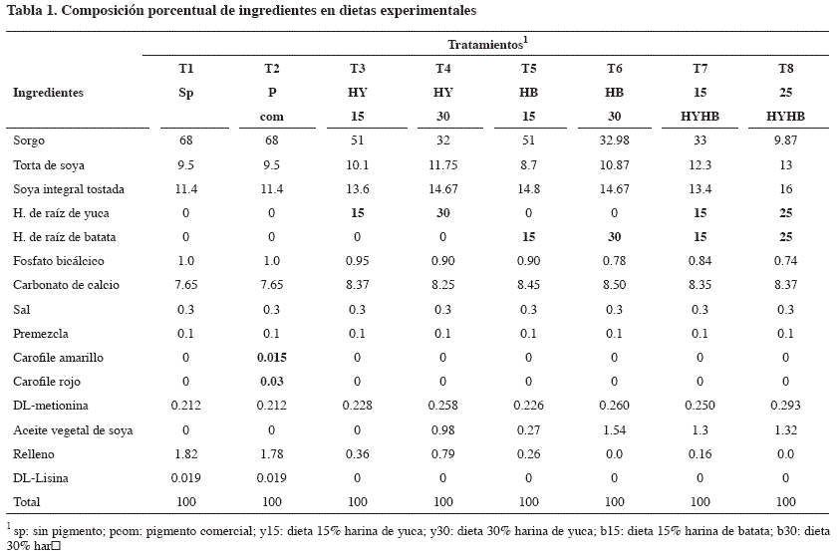
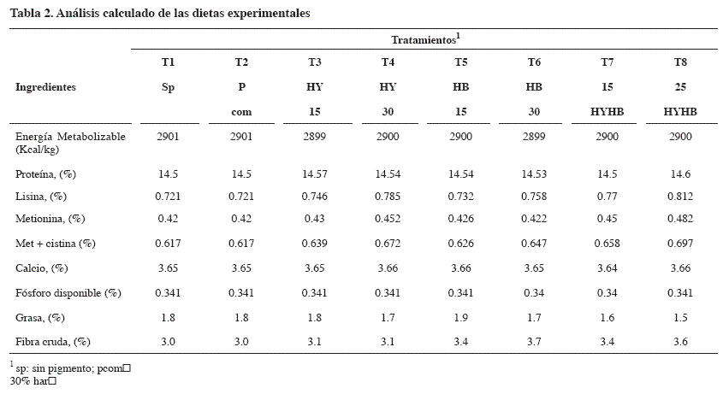
Se empleó un diseño experimental Completamente al Azar con ocho tratamientos (dos testigos: sin pigmento y con pigmento comercial; seis experimentales con 15% o 30% harina de yuca, o de batata, 15% harina de yuca más 15% harina de batata, 25% harina de yuca más 25% harina de batata) cada uno con cuatro repeticiones.Las variables analizadas fueron: consumo de alimento (g/ave/día); producción de huevos (%); conversión por docena de huevos producida; conversión por kg de huevo producido; tipo de huevo producido; pigmentación de la yema de huevo (abanico colorimétrico de Roche de 15 puntos en la escala); carotenoides totales en dieta (ug/g MS) mediante espectrofotometría de Ultravioleta Visible metodología CIAT con equipo espectrofotómetro Hewlett Packard serie 1050 (bomba cuaternario, automuestra, detector múltiple de onda), extracción de éter y acetona (1:1). Carotenoides totales en yema de huevo (ug/g MS) mediante Espectrofotometría de ultravioleta visible, metodología CIAT; eﬁciencia de utilización de carotenoides en yema de huevo. Peso de yema (g). Perﬁl de carotenoides en dietas y en yemas mediante Cromatografía Líquida de Alta Resolución (HPLC) y agua, columna YMC-C30 HPLC (250 mm, ID: 4.6 mm).
El análisis estadístico fue CAA, seis comparaciones entre niveles de harina de yuca (T1 vs. T3); entre niveles de harina de batata (T5 vs. T6); entre fuentes (T3 + T4 vs. T5 + T6); entre combinaciones de harinas (T7 vs. T8); entre el mayor nivel de inclusión en dieta y pigmentante comercial (T2 vs. T8). La información se procesó con el paquete estadístico de SAS (2005).
El modelo estadístico utilizado fue:
Yij = µ + Ti + Ei j
En el cual:
Yij = Variable de respuesta con el tratamiento i, la respuesta j.
µ = media general.
Ti = efecto de tratamiento i.
Ei j = Efecto del error experimental.
Cuando hubo diferencias signiﬁcativas (P<0.05) para una o más variables se utilizó el nuevo test de rangos múltiples de Duncan (Steel y Torrie, 1980) para la separación de las medias.
RESULTADOS Y DISCUSION
Efecto de la harina de yuca y de batata sobre la pigmentación, depósito de carotenoides totales y eﬁciencia de utilización en yema de huevo
Se presentaron diferencias signiﬁcativas (P<0.01) en las variables de pigmentación, depósito de carotenoides totales en dieta y en yema, excepto en el peso de yema (Tabla 3). Las harinas de yuca, de batata y la combinación de ellas produjeron pigmentación más baja que el testigo con pigmento comercial y mejor que el testigo negativo.
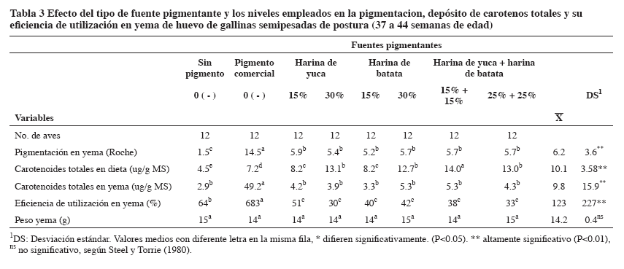
La pigmentación en yema de huevo no presentó diferencias (P<0.05) entre las fuentes pigmentantes evaluadas (Tabla 4), el promedio obtenido fue de 5.5 puntos en la escala colorimétrica de Roche. Estas fuentes pigmentantes aportan cerca del 68% de la pigmentación exigida por el consumidor colombiano estimada entre 8-10 puntos (Marusich y Bauernfeind, 1981). Entre los niveles empleados no se observaron diferencias signiﬁcativas (P<0.05) en la pigmentación de yema, y en general, la pigmentación observada entre los niveles se estableció en 5.6 +/- 0.1 puntos. El contenido de carotenoides totales en yema presentó comportamiento similar a la pigmentación de yema de huevo. No se encontraron diferencias signiﬁcativas (P<0.05) en el contenido de carotenoides totales en yema de huevo entre las fuentes pigmentantes (Tabla 4), la mezcla de harina de yuca más harina de batata produjo el mayor contenido de carotenoides totales. Posiblemente el elevado contenido de aceite de soya utilizado en estos tratamientos facilita la digestión, absorción y metabolismo de los carotenoides y su deposición en yema de huevo (Leeson y Zubair, 2004; Surai et al., 2001, 2005).
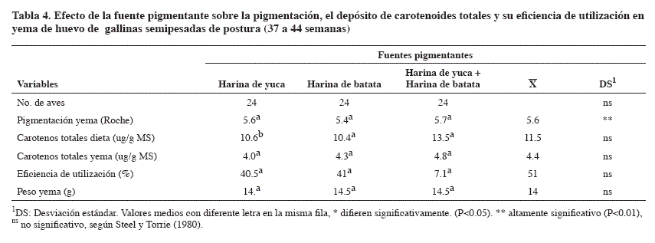
El contenido de carotenoides totales en yema no presentó diferencias (P<0.05) entre niveles (Tabla 5). El nivel de 15 + 15% de harina de yuca más harina de batata presentó el promedio más alto, mientras que el nivel de 15% presentó los más bajos contenidos de carotenos totales. La cantidad de carotenoides totales encontrados en las yemas de harina de batata al 30% de inclusión y fuente harina de yuca más harina de batata al 15 + 15% de inclusión puede deberse a los mejores contenidos de grasa en la dieta. Este comportamiento se reﬂeja en la pigmentación alcanzada en yema.
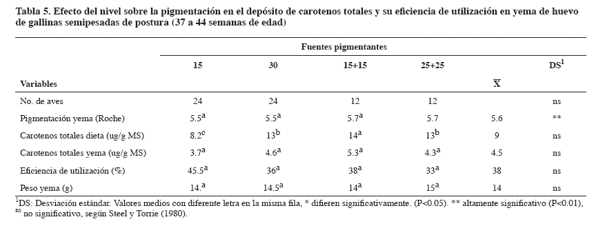
La eﬁciencia de retención de carotenoides en yemas fue mayor en el tratamiento con pigmento comercial debido a la incorporación en gránulos de los carotenoides comerciales a la dieta impidiendo una distribución uniforme en la dieta.
Aunque fue mayor el contenido de carotenoides totales con la mezcla de harinas, la mejor eﬁciencia de utilización se encontró con harina de batata que probablemente contiene más carotenos que oxicarotenoides o pigmentantes. Las aves de la mezcla harina de yuca más harina de batata en donde se presentó la más baja eﬁciencia de retención, pueden estar destinando carotenoides totales a funciones biológicas diferentes pueden estar presentando deﬁciencias en algunos requerimientos.
El nivel de 15% de harina de yuca y harina de batata al 30% alcanzaron la más alta eﬁciencia en la utilización de carotenoides totales en yema de huevo atribuible a: 1) características de la dieta como contenido y perﬁl de carotenoides o contenido y tipo de grasa, 2) selectividad en la absorción intestinal por algunos carotenoides, y 3) la utilización de carotenoides en funciones biológicas diferentes de la retención en yema (Surai y Speake, 1998).
La mezcla de harina de yuca y batata al 15% se puede recomendar para lograr buen grado de pigmentación y contenido de carotenoides totales en yema. En pollos de engorde Gil y Buitrago (2002) encontraron que los grupos de dietas basadas en harina de raíces se caracterizaron por pobre pigmentación en patas, mientras que no se presentaron diferencias signiﬁcativas (P<0.05) en la pigmentación de yema con reemplazos hasta de 20% de harina de yuca por maíz amarillo.
Es posible usar harina de yuca de la variedad MCOL-2436 y harina de batata de la variedad Tainun-66 como fuentes pigmentantes en la yema de huevo. El contenido de grasa en la dieta puede estar afectando la eﬁciencia de utilización de carotenoides totales en yema de huevo y algunos de ellos pueden ser utilizados en otras funciones biológicas.
El perﬁl de carotenoides (HPLC) demostró que luteína fue el oxicarotenoide más importante en los tratamientos con harinas de yuca y batata. El -caroteno fue el más importante debido quizás a los mecanismos de absorción y deposición en yema en aves de postura (Tabla 6).
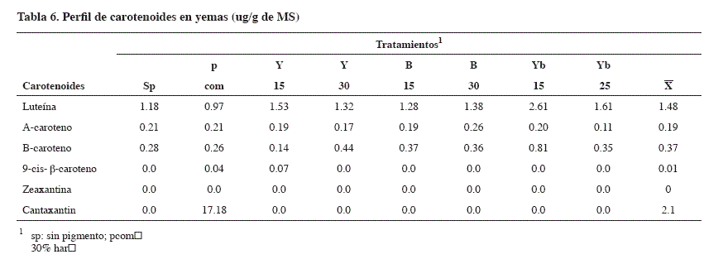
La cantaxantina se ha utilizado comercialmente para producir pigmentación en carne de peces, crustáceos y yemas de huevo. Su utilización está restringida en algunos países para la alimentación de animales y puede desplazar la absorción y deposición de luteína en la mácula ocular y generar problemas de visión con el tiempo en seres humanos (Krinsky et al., 2003). Comercialmente se puede encontrar en Colombia como Lucantin red al 10% de concentración. La formulación comercial con base a gelatinas de mono y polisacáridos permite una fácil dispersión en medio acuoso (BASF, 2004). Es absorbido rápidamente por el intestino en las aves, transportado por el torrente sanguíneo y depositado en la yema del huevo reduciendo la deposición de otros carotenoides. La Unión Europea redujo a partir del 1 de diciembre de 2003 el nivel autorizado de 80 mg de cantaxantina por kg de alimento a 25 mg/kg para salmones y pollos, y a 8 mg/kg para gallinas ponedoras (Montaner, 2003).
La luteína tiene una importante función en la protección de la mácula y de la retina en la reducción del riesgo contra la degeneración macular relacionada con la edad (Bone et al., 1985; Yeum et al., 1995; Hammond et al., 1998; Krinsky, 1994). Consumir alimentos ricos en luteína (Hammond et al. 1997; Jonson et al., 2000) o la ingestión suplementada de luteína (Landrum et al., 1997) incrementa la intensidad de pigmentación macular y la salud visual en adultos mayores. Las yemas con mayores contenidos de luteína provinieron del tratamiento de la combinación harinas de yuca y batata al 15%.
El -caroteno, el más importante precursor de vitamina A en la dieta, se encontró en mayores cantidades en yemas de la mezcla de harinas de yuca y batata al 15% (Tabla 7).
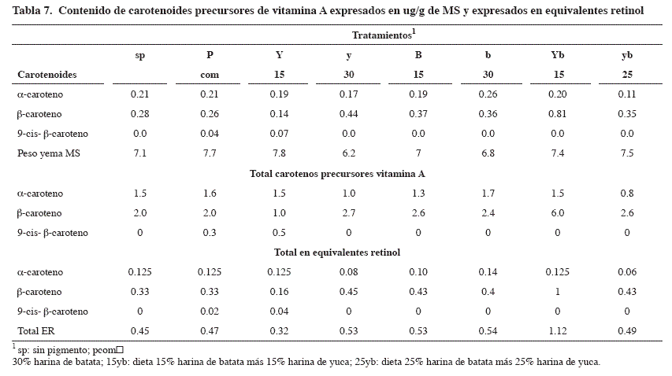
La eﬁciencia de conversión (contenido total de cada caroteno X Equivalente Retinol (ER); 1 ER = 6 ug de -caroteno, ó 12 ug de otros carotenos (McLaren y Friggs, 2002), se encontró más alta en la mezcla de harinas de yuca y batata. La ruptura enzimática de la matriz alimenticia podría estar inﬂuyendo en la biodisponibilidad de -caroteno (Castenmiller et al., 1999) y los mayores contenidos de grasa incorporados en la dieta podrían estar afectando de manera importante el contenido ER en yema de huevo.
Efecto de los niveles de yuca y de batata en el desempeño productivo de aves de postura
Los consumos de alimento más bajos se presentaron en la mezcla de harina de yuca y batata al 15%, harina de yuca al 30% y en la mezcla de harinas de yuca y batata al 25% (Tabla 8). Dado que se utilizaron dietas isoenergéticas e isoproteicas es posible que la harina de yuca y de batata utilizadas constituyan fuentes energéticas de excelente calidad. Entre las fuentes, los consumos más bajos se alcanzaron con las dietas que contenían harina de yuca (Tabla 8), coincidiendo con los resultados obtenidos por Vargas y Villegas (2005) en pollos de engorde donde se observaron menores consumos en dietas a base de harina de yuca comparada con harina de batata.
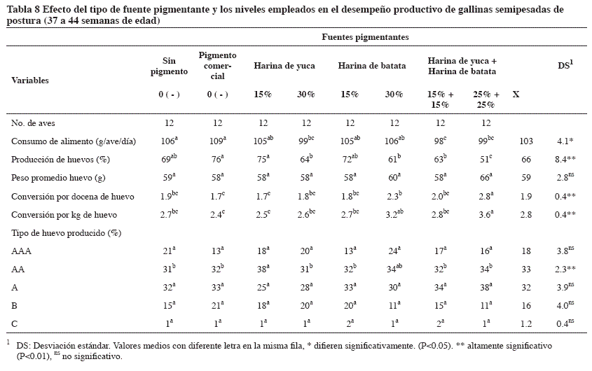
Entre los niveles, los consumos más bajos se lograron con las combinaciones de harina de yuca y batata al 15% y 25% (Tabla 8). Estos tratamientos contenían mayores cantidades de grasa proveniente de aceite de soya lo que pudo resultar en mayor concentración energética, lo que conduce a que las aves llenen rápidamente sus requerimientos resultando en bajos consumos de alimento. La producción de huevos presentó diferencias altamente signiﬁcativas (P<0.01) entre los tratamientos. Niveles superiores de 30% o más de harina de yuca y/o harina de batata afectaron la producción de huevos. Comparando las fuentes pigmentantes los mejores porcentajes de postura se encuentraron con harina de yuca, mientras que harina de batata mejoró peso y tipo de huevo. Probablemente este comportamiento se deba a la presencia de factores antinutricionales como compuestos cianogénicos en yuca y factor antitripsina en batata.
CONCLUSIONES
Las fuentes pigmentantes evaluadas tienen capacidad pigmentante y aportan carotenos precursores de vitamina A en yema de huevo.
La harina de yuca mejoró el rendimiento productivo mientras que la harina de batata mejoró tipo de huevo. La mezcla de harinas de yuca y batata al 15% podría ser la mejor opción en la utilización de estas fuentes pigmentantes en aves de postura.
El testigo de pigmento comercial presentó la más alta pigmentación en yema debido a sus elevados contenidos de cantaxantina reduciendo la presencia de otros carotenoides.
AGRADECIMIENTOS
A la Universidad Nacional de Colombia, Consorcio Latinoamericano para la Utilización de la Yuca en América Latina y el Caribe-Clayuca, Centro Internacional de Agricultura Tropical-Ciat, y Centro Latinoamericano de Especies Menores-Clem.
BIBLIOGRAFÍA
Basf. 2004. Products for the feed industry. Animal nutrition. Technical information.
Bone, R. A.; Landrum, J. T.; Tarsis, S. L. 1985. Preliminary identiﬁcation of the human macular pigment. Vis Res 25: 1531 – 1535, 1985.
Castenmiller J.J., West C.E., Linssen J.P., van het Hof K.H. and Voragen A.G. 1999. The food matrix of spinach is a limiting factor in determining the bioavailability of beta-carotene and to a lesser extent of lutein in humans. J Nutr129: 349-355.
Ceballos, H. 2002. La yuca en Colombia y el mundo: Nuevas perspectivas para un cultivo milenario. En: La yuca en el tercer milenio. CIAT, Clayuca, Ministerio de Agricutura y Desarrollo Rural y Fenavi. Mayo, 2002.
Gil, J. L.; Buitrago, J. A. 2002. La yuca en la alimentación animal. En: La yuca en el tercer milenio. Compilación: CIAT, Clayuca, Ministerio de Agricutura y Desarrollo Rural y Fenavi. Mayo, 2002.
Krinsky, N. I.; Landrum, J. T.; Bone, R. A. 2003. Biologic mechanisms of the protective role of lutein and zeaxanthin in the eye. Annu Rev Nutr 23 : 17l-201. 2003.
Krinsky, N. I. 1994. The biological properties of carotenoids. Pure Appl Chem., Vol. 66, No. 5, pp. 1003-1010, 1994.
Leeson, S.; Zubair, A. K. 2004. Digestion in poultry I: proteins and fats. Department of animal and Poultry Science, University of Guelph. Guelph, Ontario, Canadá. (On line: http://www.novusint.com/Public/Library/DocViewer.asp?ID=361). Access data: 3, dic, 2005
Marusich, W. L.; Bauernfeind, J. C. 1981. Oxicarotenoids in poultry feeds. In: Carotenoids as colorantas and vitamin A precursors. Chapter 3. United Stated Department of Agricultura.
McLaren, D.; Frigg, M. 2002. Guía de Sigh and Life sobre la vitamina A en los estados de salud y enfermedad. 2ª ed. Suiza.
Medina, M. L; Carreño, R. J. 1999. Evaluación del material foliar de rayo de sol como posible fuente de xantoﬁlas. Agron Trop 49(4): 373-390. 1999.
Montaner, J. 2003. Colores prohibidos: Cantaxantina. Sociedad y consumo. on line: http://www.consumaseguridad.com/web/es/sociedad_y_consumo/2003/02/25/5271.phpAcceso: 3 de enero 2006.
Restrepo R. Alejandra. M. 2005. Evaluación de la harina de hojas de botón de oro (Tithonia diversifolia (Hemsl) Gray) en la alimentación de gallinas en periodo de postura. Universidad Nacional de Colombia. Sede Medellín.
Surai, P. F.; Speake, B. K. and Sparks. 2005. Carotenoids and chick embryo development. Avian Science Research Centre, Auchincruive, Ayr, KA6 5HW, Scotland, UK
Surai P. F.; Bortolotti, G. R.; Fidgett, A. L.; Blount, J. D.; y Speake B. K. 2001. Effects of piscivory on the fatty acids proﬁles and antioxidants of avian yolk: studies on eggs of the gannet, skua, pelican and cormorant. J Zool (Lond) 255:305-312.
Surai, P. F.; Speake, B K. 1998. Distribution of carotenoids from the yolk to the tissues of the chick embryo. J Nut Biochem 9, 645 – 651.
Steel, G. D. R.; Torrie, H. J. 1980. Principles and procedures of statistics: A biometral approach. 2nd ed. McGraw-Hill.
Vargas, L. C.; Villegas, Y. M. 2005. Evaluación del uso de la harina de batata (Ipomoea batatas Lam) y de harina de yuca (Manihot esculenta Crantz) en dietas para pollos de engorde de 1 a 42 días de edad. Universidad Nacional de Colombia. Clayuca. CIAT.
Woolfe, J. A. 1992 Sweet potato an untapped food resource. Cambridge University Press. 1992.

